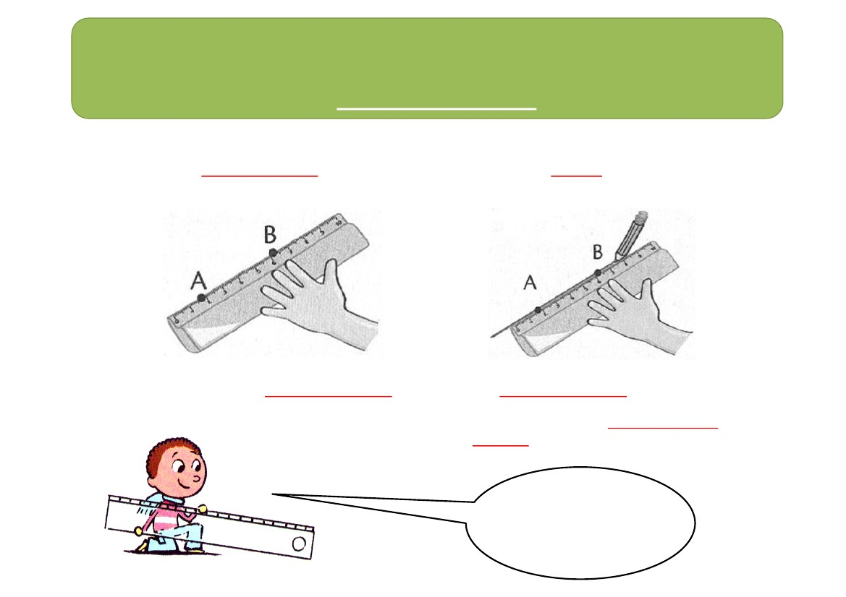
http://azert6.eklablog.com/
G1
Tracer à la règle
Pour tracer un trait qui passe par 2 points (A et B), j’utilise ma règle.
◆ Je place ma règle sous les points A et B.
❖ Je tiens bien ma règle avec une main.
⬥ Avec l’autre main, je tire un trait sans
trembler.
Utilise une règle en bon
état et un crayon bien
taillé pour faire tes traits
correctement !

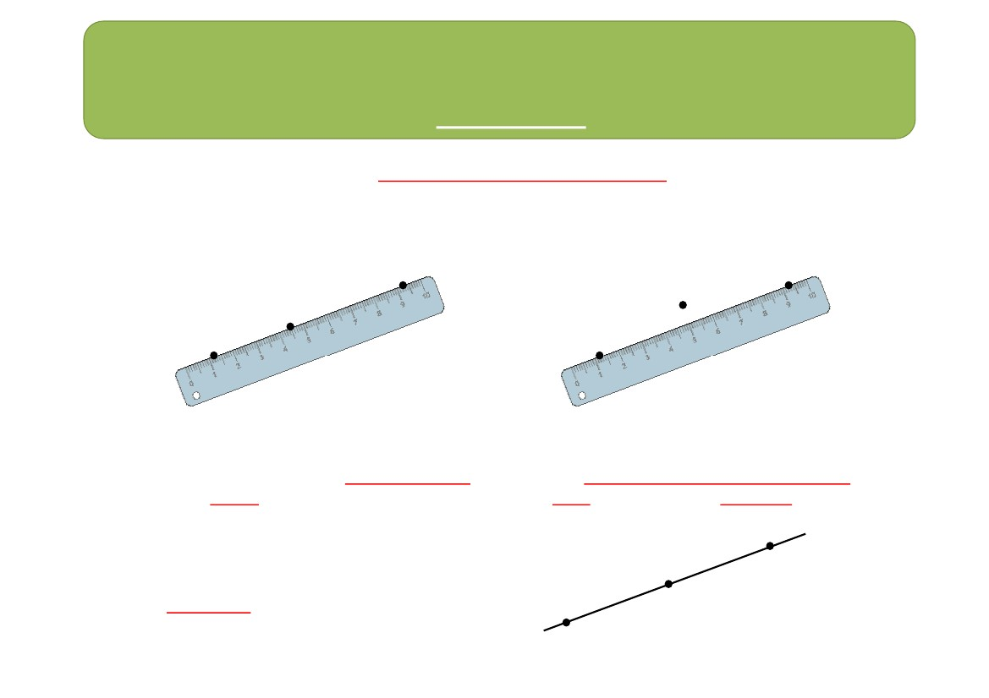
http://azert6.eklablog.com/
G2
Alignements
Pour savoir si des points sont alignés, j’utilise ma règle.
◆ Si tous les points sont le long de la règle,
ils sont alignés.
❖ Si un point n’est pas placé le long de la
règle, les points ne sont pas alignés.
⬥ Des points situés sur une même droite
sont alignés.

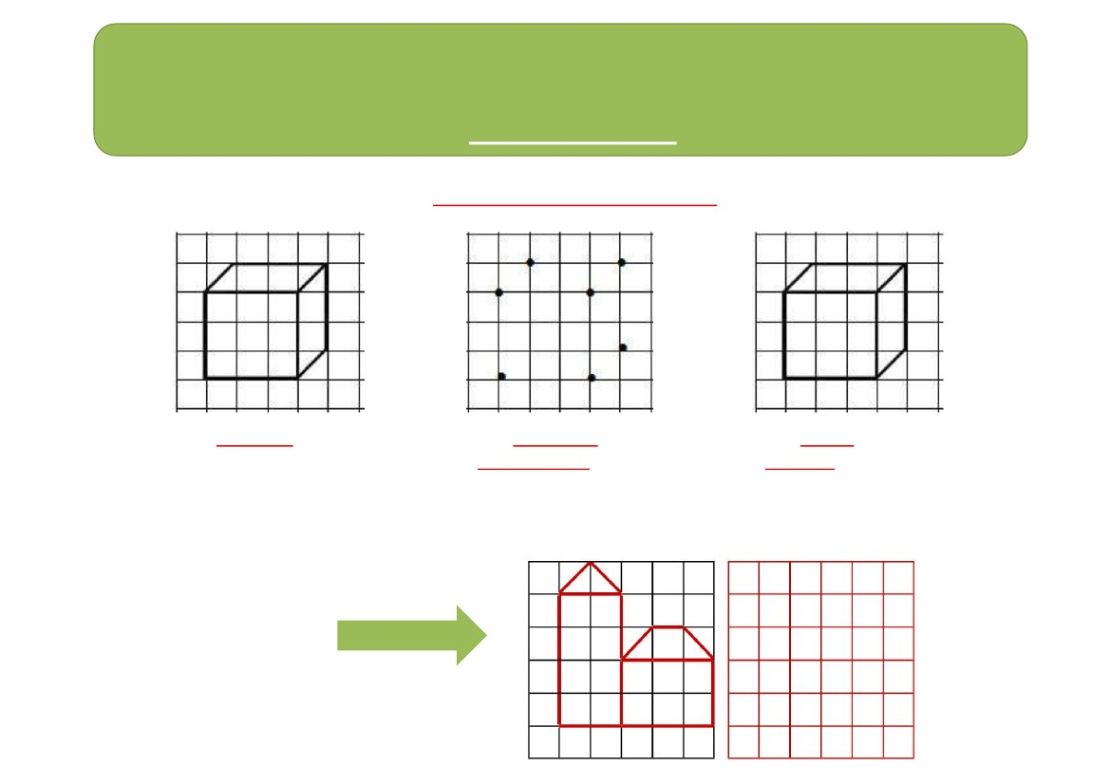
http://azert6.eklablog.com/
G3
Le quadrillage
Pour reproduire une ﬁgure sur quadrillage :
◆
J’observe la ﬁgure.
❖ Je place les
points-repères en me
déplaçant sur le
quadrillage.
⬥ Je relie les points
à la règle.
A toi de jouer !
Reproduis la
première figure
sur le deuxième
quadrillage.

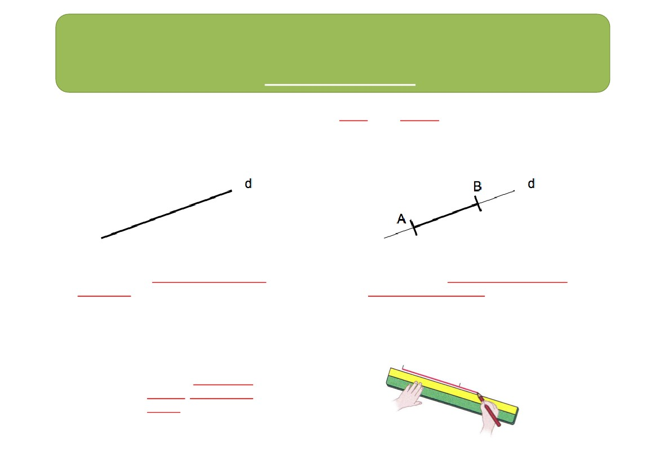
http://azert6.eklablog.com/
G4
Droites, segments
Il ne faut pas confondre « droite » et « segment ».
◆ Une droite est un trait qui passe par
deux points.
❖ Un segment est une partie de la droite
délimitée par deux points.
⬥ Pour prolonger un
segment, je fais comme
Arthur.

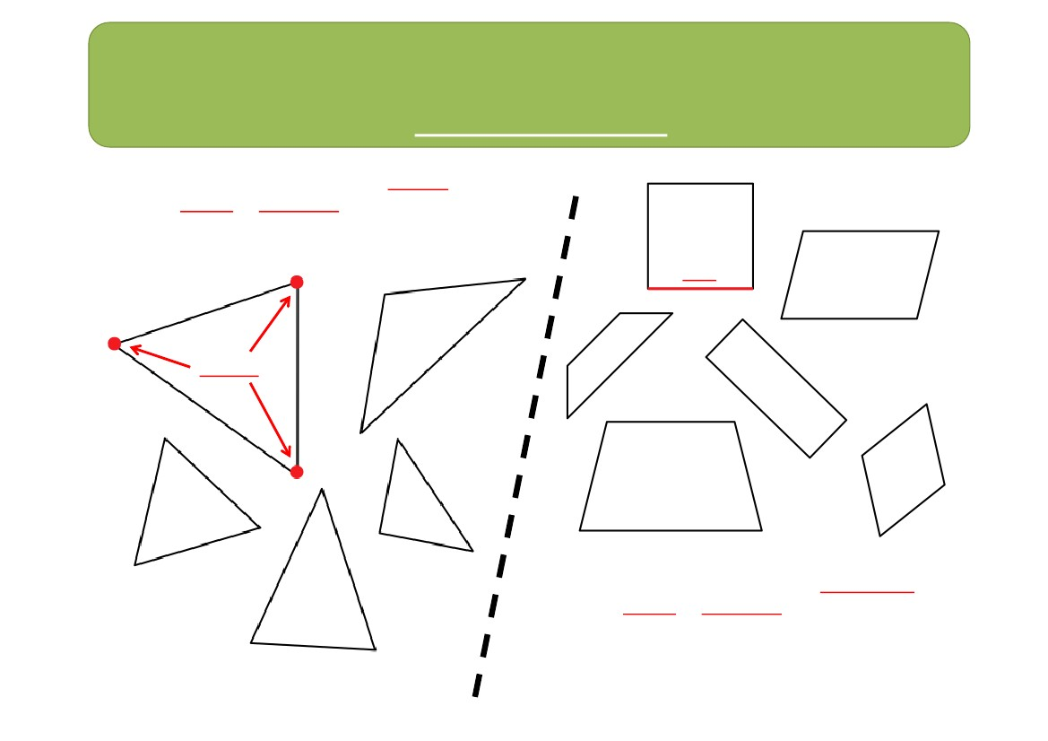
http://azert6.eklablog.com/
G5
Les figures planes
◆ Les ﬁgures ci-dessous sont des triangles,
qui ont 3 côtés et 3 sommets.
côté
sommet
❖ Les ﬁgures ci-dessus sont des quadrilatères,
qui ont 4 côtés et 4 sommets.

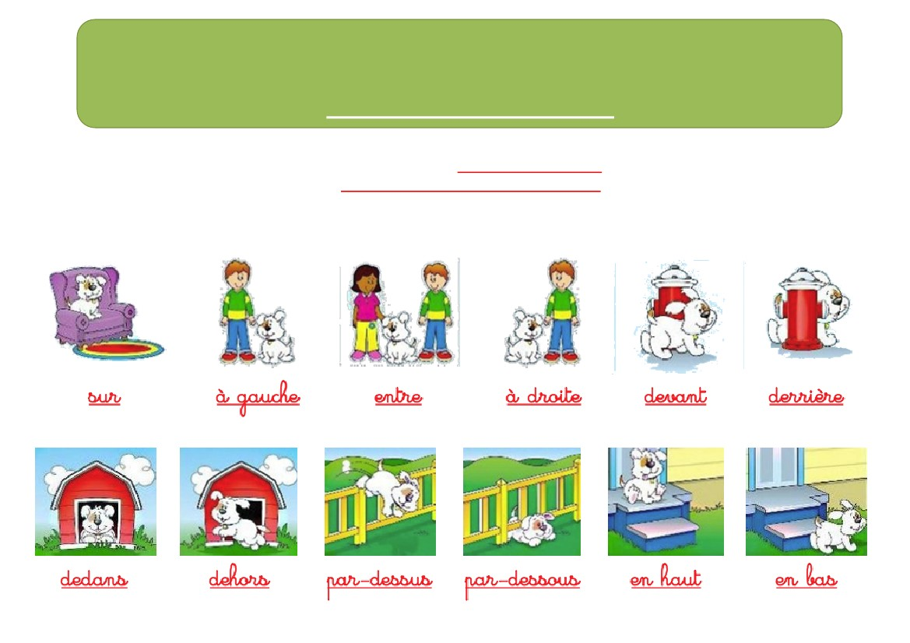
http://azert6.eklablog.com/
G6
S’orienter dans l’espace
Tous ces mots t’indique l’orientation de Médor le
chien par rapport à ses maîtres ou à des objets qui
l’entoure.

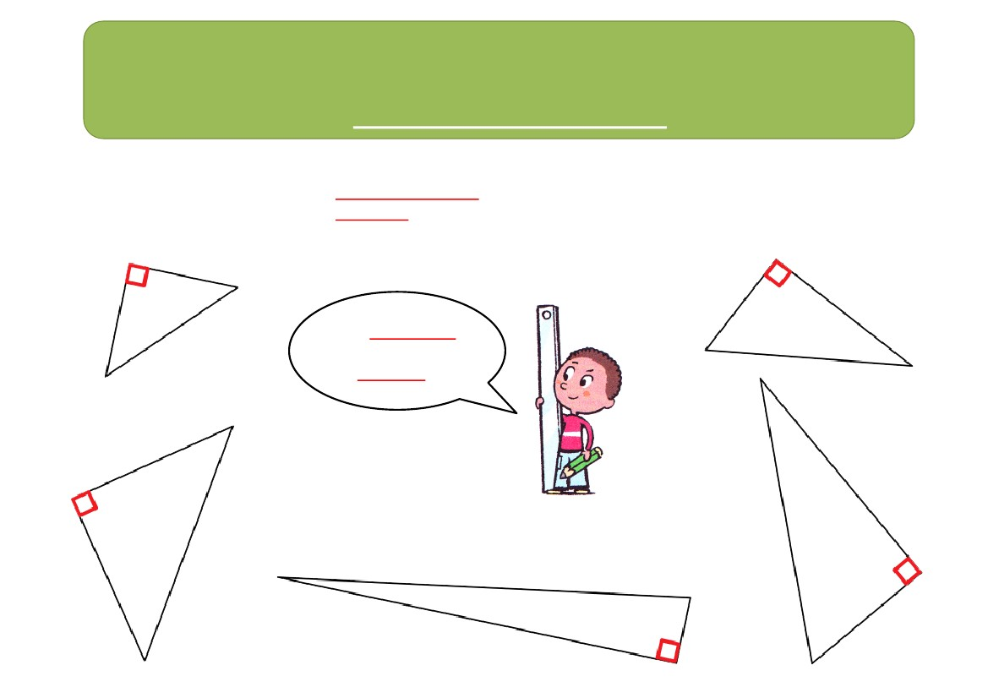
http://azert6.eklablog.com/
G7
Les triangles rectangles
Un triangle rectangle est un triangle qui a un
angle droit.
Les angles droits
sont marqués d’un
coin rouge !

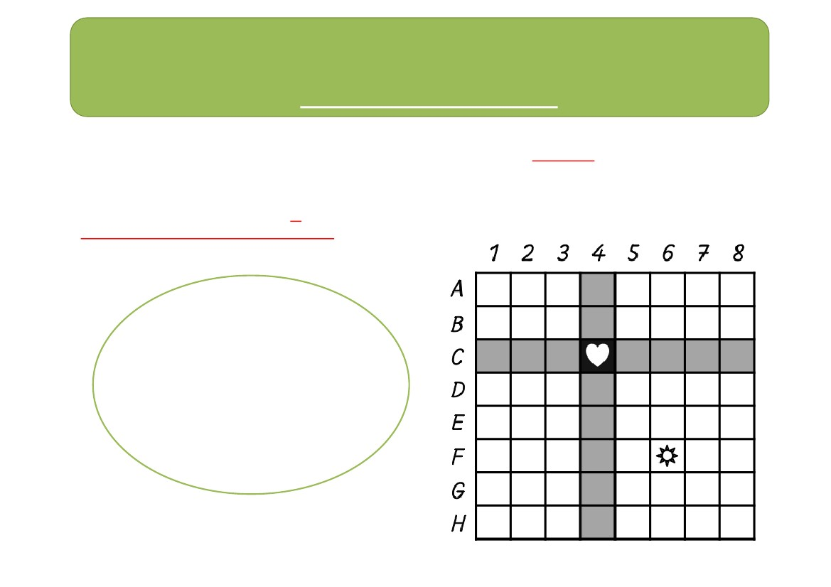
http://azert6.eklablog.com/
G8
Se repérer sur un plan
On peut facilement se repérer sur un plan grâce à un quadrillage.
Pour me repérer sur un quadrillage, je
regarde où se croisent la ligne et la colonne.
Question 1 :
Dans quelle case est situé le cœur ?
Le cœur est sur la ligne C. Il est dans la
colonne 4.
Réponse : Le cœur est dans la case (C;4).
Question 2 :
Dans quelle case est situé le soleil ?
Le soleil est sur la ligne ............ . Il est dans
la colonne ......... .
Réponse : Le soleil est dans la case
(..........; ..........).

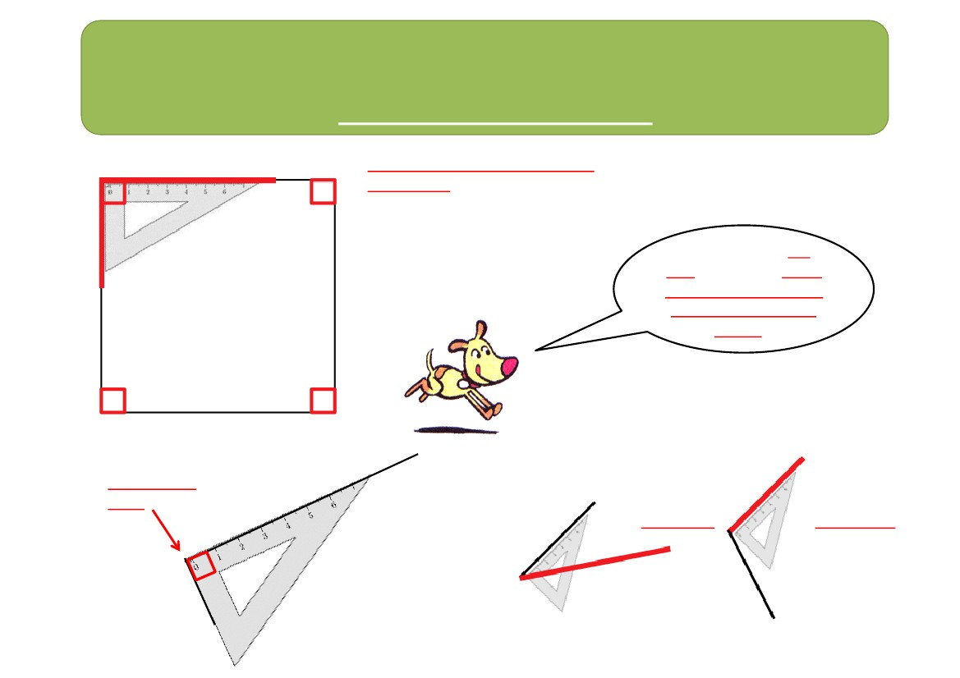
http://azert6.eklablog.com/
G9
Équerre et angles droits
Pour vériﬁer si un angle est droit, on utilise
une équerre.
Attention ! Pour être
droit, l’angle doit longer
en même temps les deux
plus petits côtés de ton
équerre !
Cet angle est
droit.
trop petit !
trop grand !

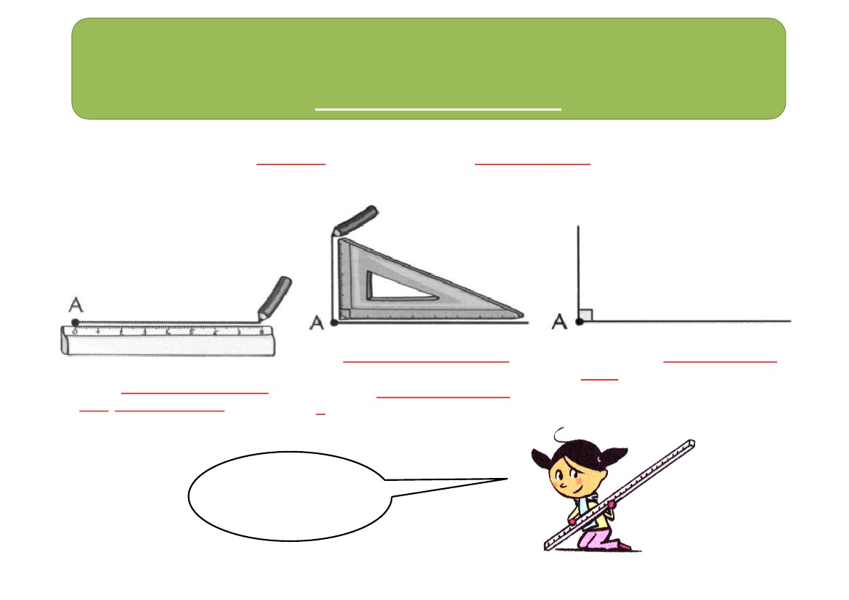
http://azert6.eklablog.com/
G10
Tracer un angle droit
Pour tracer un angle droit, on utilise l’équerre et la règle.
◆ Je trace une droite avec ma
règle. Je place un point A sur
cette droite.
❖ J’aligne un côté de l’équerre
(le petit ou le moyen), sur la
droite, en plaçant l’angle droit en
A. Je trace une nouvelle droite.
⬥ Ça y est, j’ai obtenu un angle
droit !
Ne bouge pas ton
équerre quand tu
traces ton trait !

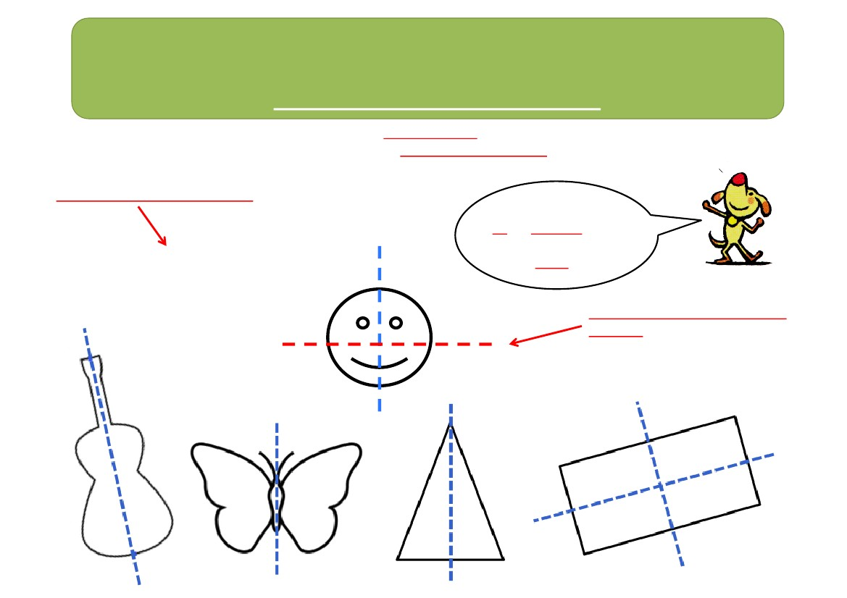
http://azert6.eklablog.com/
G11
Symétrie – Axes de symétrie
Une ﬁgure possède un axe de symétrie si on peut plier
cette ﬁgure selon cet axe sans que rien de dépasse.
Je plie ma ﬁgure sur les pointillés.
z
Une figure peut avoir
un ou plusieurs axe(s)
de symétrie, ou
aucun !
Le trait rouge n’est pas un axe de
symétrie.

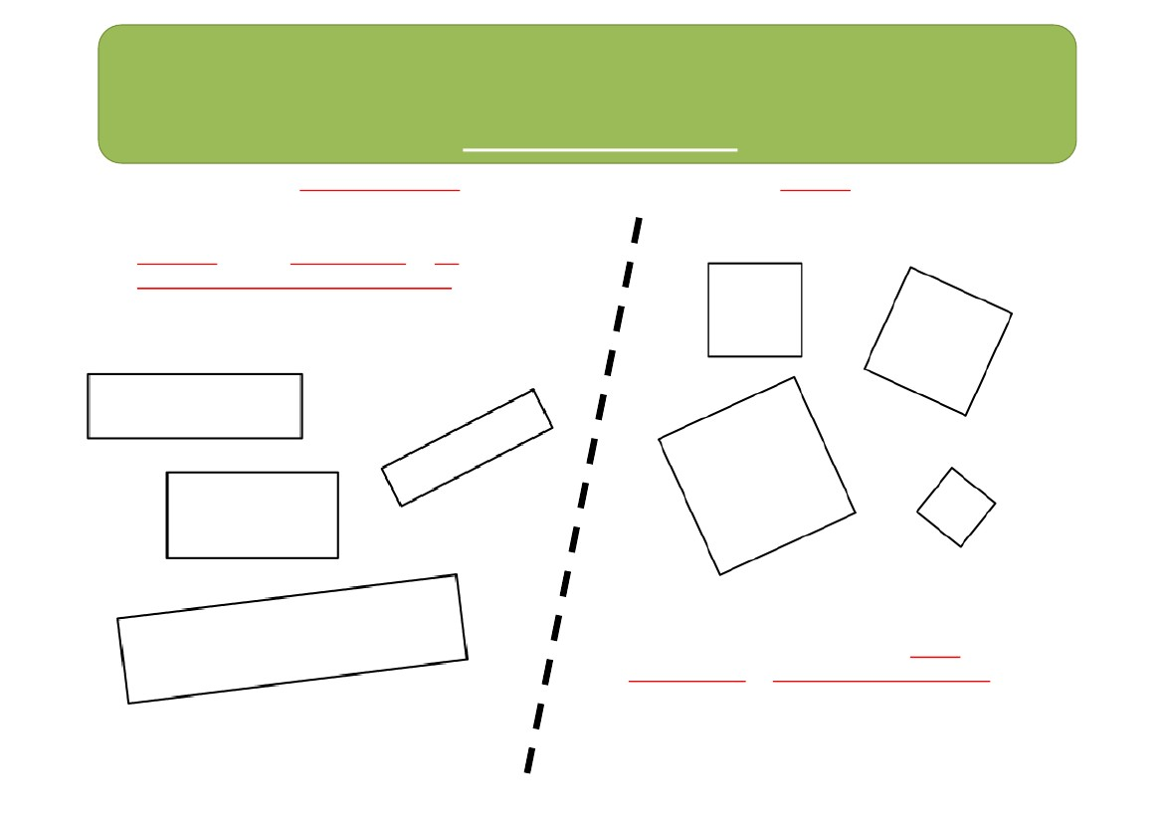
http://azert6.eklablog.com/
G12
Tracer à la règle
Pour tracer un trait qui passe par 2 points (A et B), j’utilise ma règle.
◆ Les ﬁgures ci-dessous sont des
rectangles, qui ont 4 angles droits et ses
côtés opposés sont de même longueur.
❖ Les ﬁgures ci-dessus sont des carrés, qui ont
4 angles droits et 4 côtés de même longueur.

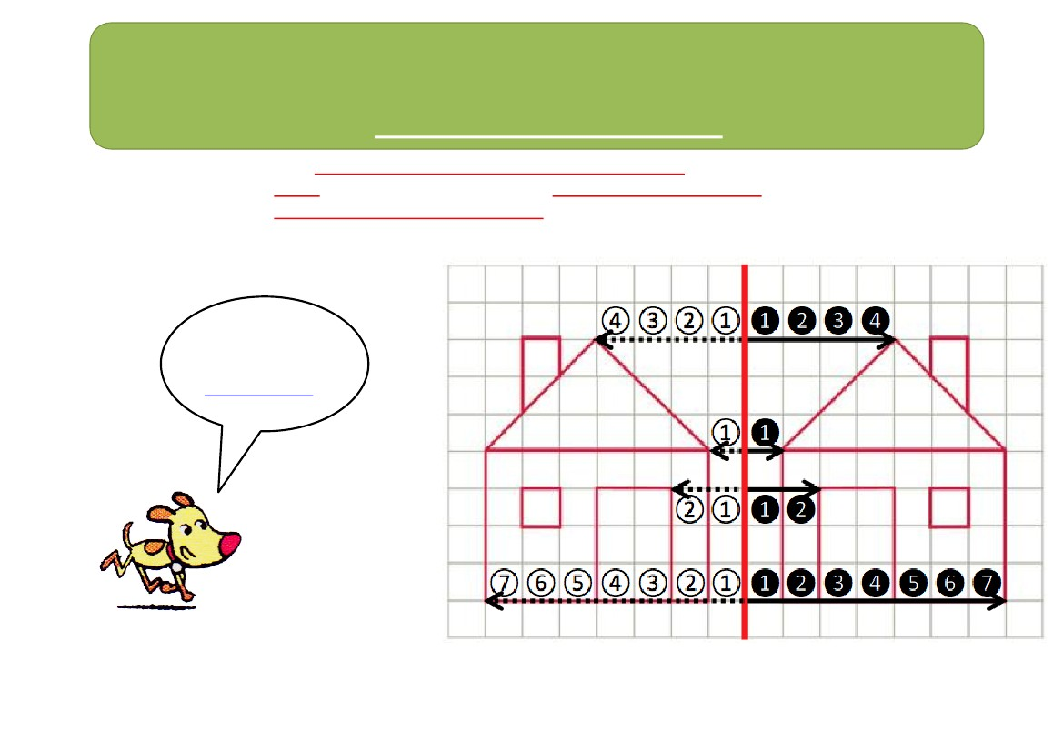
http://azert6.eklablog.com/
G13
Symétrie sur quadrillage
Pour tracer le symétrique d’un ﬁgure sur un quadrillage, il sufﬁt de
placer pour chaque point de la ﬁgure son point jumeau à la même
distance que lui de l’axe de symétrie.
Prenons quelques
exemples de
points jumeaux !

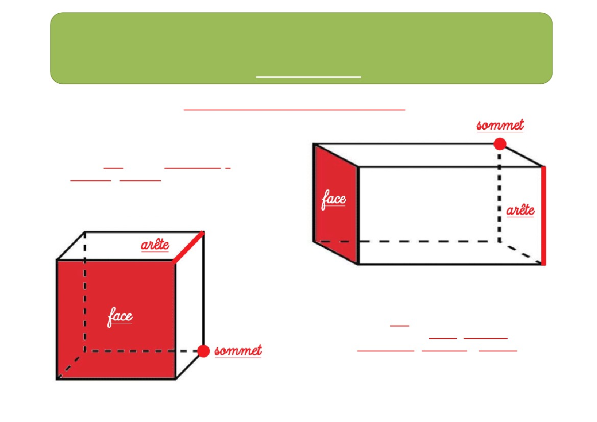
http://azert6.eklablog.com/
G13
Cube et pavé
Le cube et le pavé font partie de la famille des solides.
◆ Un cube, possède 6 faces carrés, 8
sommets et 12 arêtes.
❖ Un pavé
possède lui aussi 6 faces (carrées ou
rectangulaires), 8 sommets et12 arêtes (de
différentes longueurs).

